

**UNIVERSIDAD PRIVADA DE TACNA**

**FACULTAD DE INGENIERÍA**

**Escuela Profesional de Ingeniería de Sistemas**

**Aplicativo Móvil para Identificar Enfermedades de la Hoja de Orégano mediante Deep Learning en la región de Tacna**

**Curso:** Construcción de Software I

**Docente:** Ing. Alberto Johnatan Flor Rodriguez

**Integrantes:**

Cuadros Napa, Raúl Marcelo (2017057851)

Melendez Huarachi, Gabriel Fari (2021070311)

**Tacna – Perú**

***2025***

**Aplicativo Móvil para Identificar Enfermedades de la Hoja de Orégano mediante Deep Learning en la región de Tacna**

**Documento de Especificación de Requerimientos de Software**

**Versión *1.0***

| CONTROL DE VERSIONES | | | | | |
| --- | --- | --- | --- | --- | --- |
| Versión | Hecha por | Revisada por | Aprobada por | Fecha | Motivo |
| 1.0 | GFM, RMC |  |  | 20/03/2025 | Avance del primer entregable del documento |

**ÍNDICE GENERAL**

I. Generalidades de la Empresa 4

1. Nombre de la Empresa 4

2. Visión 4

3. Misión 4

4. Organigrama 4

II. Visionamiento de la Empresa 5

1. Descripción del Problema 5

2. Objetivos 5

3. Alcance del proyecto 6

4. Viabilidad del Sistema 6

5. Información obtenida del Levantamiento de Información 7

III. Análisis de Procesos 7

a) Diagrama del Proceso Actual – Diagrama de actividades 7

b) Diagrama del Proceso Propuesto – Diagrama de actividades Inicial: 8

IV. Especificación de Requerimientos de Software 9

a) Cuadro de Requerimientos funcionales Inicial: 9

b) Cuadro de Requerimientos No funcionales: 10

c) Cuadro de Requerimientos funcionales Final: 11

d) Reglas de Negocio: 15

V. Fase de Desarrollo 16

1. Perfiles de Usuario 16

2. Modelo Conceptual 18

a) Diagrama de Paquetes: 18

b) Diagrama de Casos de Uso 19

c) Escenarios de Caso de Uso (narrativa) 25

3. Modelo Lógico 36

a) Análisis de Objetos 36

b) Diagrama de Actividades con objetos 40

c) Diagrama de Secuencia 45

4. Diagrama de Clases: 50

1. **Generalidades de la Empresa**
2. **Nombre de la Empresa**

Proyecto “Identificación de Enfermedades de la Hoja de Orégano para la región de Tacna mediante Deep Learning implementado en una aplicación móvil agrícola”

1. **Visión**

Ser un referente en la transformación digital del sector agrícola en Tacna, impulsando la innovación tecnológica para mejorar la salud y productividad del cultivo de orégano. Buscamos posicionar nuestra solución basada en Deep Learning y aplicaciones móviles como una herramienta esencial para la detección temprana de enfermedades, fomentando prácticas agrícolas sostenibles y el desarrollo integral de la región.

1. **Misión**

Desarrollar e implementar una aplicación móvil inteligente que utilice técnicas avanzadas de Deep Learning para identificar de forma precisa y en tiempo real las enfermedades de la hoja de orégano. Con ello, empoderamos a los agricultores de Tacna mediante diagnósticos confiables y accesibles, promoviendo la eficiencia, la sostenibilidad y el crecimiento del sector agrícola regional.

1. **Organigrama**
2. **Visionamiento de la Empresa**
3. **Descripción del Problema**

Los agricultores de Tacna enfrentan dificultades en la detección temprana de enfermedades en las hojas de orégano, ya que los métodos tradicionales son imprecisos y requieren conocimientos especializados. Esto provoca diagnósticos tardíos, pérdida de cultivos y afectación económica. La solución basada en Deep Learning e implementada en una aplicación móvil para facilitar la identificación rápida y precisa de enfermedades, estaría mejorando la productividad y sostenibilidad del sector agrícola.

1. **Objetivos**

* Desarrollar un sistema basado en deep learning para la identificación de enfermedades en las hojas de orégano en la región de Tacna.
* Implementar el modelo en una aplicación móvil agrícola que facilite a los agricultores la detección temprana de enfermedades.
* Brindar a los productores agrícolas una herramienta tecnológica que mejore la toma de decisiones en la gestión y manejo de cultivos de orégano.

1. **Alcance del Proyecto**

El proyecto abarca el desarrollo e implementación de una aplicación móvil que utiliza Deep Learning para detectar enfermedades en las hojas de orégano en la región de Tacna, permitiendo a los agricultores obtener diagnósticos en tiempo real a través del análisis de imágenes. Incluye el entrenamiento de un modelo de inteligencia artificial, el desarrollo de una API en Python (Flask), la integración con Firebase para almacenamiento de datos y la implementación en dispositivos móviles con Flutter. Además, se contempla la provisión de recomendaciones para el manejo de enfermedades y el despliegue en un servidor, asegurando su funcionalidad tanto en línea como fuera de línea.

1. **Viabilidad del Sistema**
2. **Información Obtenida del Levantamiento de Información**
3. **Análisis de Procesos**
4. **Diagrama del Proceso Actual – Diagrama de actividades**

*Figura N°1: Diagrama del Proceso Actual*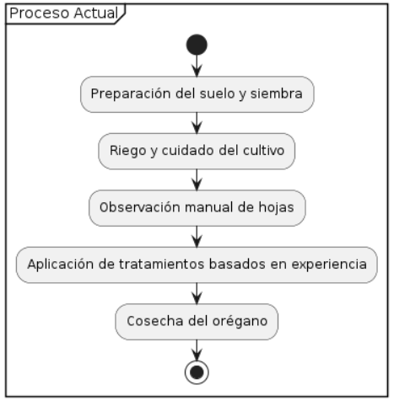

1. **Diagrama del Proceso Propuesto – Diagrama de actividades Inicial:**

*Figura N°2: Diagrama del Proceso Propuesto*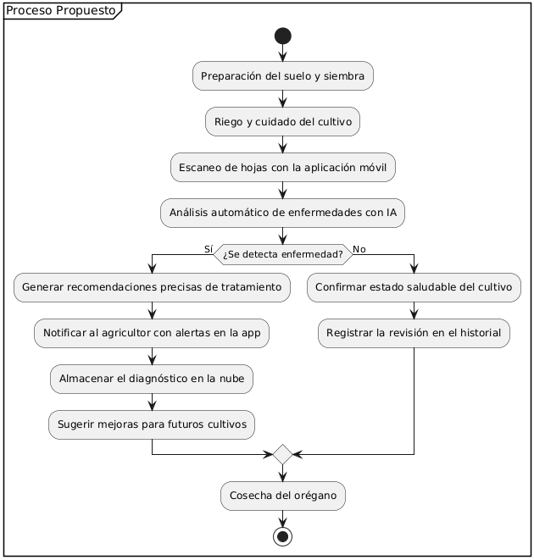

1. **Especificación de Requerimientos de Software**
2. **Cuadro de Requerimientos funcionales Inicial:**

| **Código** | **Requerimientos**  **Funcionales** | **Descripción** | **Prioridad** | **Importancia** |
| --- | --- | --- | --- | --- |
| RF01 | Detectar Enfermedades | El sistema debe analizar imágenes y detectar enfermedades utilizando algoritmos avanzados de procesamiento de imágenes. | 3 | Alta |
| RF02 | Generar recomendaciones | El sistema debe generar recomendaciones basadas en los resultados del análisis de las imágenes, como tratamientos o cambios de estilo de vida. | 2 | Media |
| RF03 | Almacenar historial de escaneos | El sistema debe permitir almacenar y consultar el historial de escaneos realizados por el usuario. | 2 | Media |
| RF04 | Analizar Imágenes por Lote | El sistema debe permitir cargar y analizar múltiples imágenes de una vez (Máximo 50 imágenes). | 1 | Baja |
| RF05 | Subir Imagenes en Diferentes Formatos | El sistema debe aceptar imágenes en diversos formatos como JPG, PNG, GIF. | 2 | Media |
| RF06 | Revisar Notificación de Análisis | El sistema debe permitir revisar notificaciones sobre los resultados del análisis, como diagnósticos y recomendaciones. | 3 | Alta |
| RF07 | Almacenar Datos en la Nube | El sistema debe almacenar datos en la nube para acceder a ellos desde cualquier dispositivo de forma segura. | 2 | Media |

*Tabla N°3: Cuadro de Requerimientos Funcionales Inicial*

1. **Cuadro de Requerimientos No funcionales:**

| **Código** | **Requerimientos No**  **Funcionales** | **Descripción** | **Prioridad** | **Importancia** |
| --- | --- | --- | --- | --- |
| RNF01 | Usabilidad | La aplicación debe ser intuitiva y fácil de usar para agricultores, considerando que muchos pueden tener conocimientos tecnológicos limitados. | 3 | Alta |
| RNF02 | Rendimiento | La solución debe procesar imágenes y entregar resultados en tiempo real o casi real. | 2 | Media |
| RNF03 | Compatibilidad | La aplicación debe ser compatible con los principales sistemas operativos móviles. | 2 | Media |

*Tabla N°4: Cuadro de Requerimientos No Funcionales*

1. **Cuadro de Requerimientos funcionales Final:**

| **Código** | **Requerimientos**  **Funcionales** | **Descripción** | **Prioridad** | **Importancia** |
| --- | --- | --- | --- | --- |
| RF01 | Detectar Enfermedades | El sistema debe analizar imágenes y detectar enfermedades utilizando algoritmos avanzados de procesamiento de imágenes. | 3 | Alta |
| RF02 | Generar recomendaciones | El sistema debe generar recomendaciones basadas en los resultados del análisis de las imágenes, como tratamientos o cambios de estilo de vida. | 2 | Media |
| RF03 | Almacenar historial de escaneos | El sistema debe permitir almacenar y consultar el historial de escaneos realizados por el usuario. | 2 | Media |
| RF04 | Analizar Imágenes por Lote | El sistema debe permitir cargar y analizar múltiples imágenes de una vez. | 1 | Baja |
| RF05 | Subir Imagenes en Diferentes Formatos | El sistema debe aceptar imágenes en diversos formatos como JPG, PNG, GIF. | 2 | Media |
| RF06 | Revisar Notificación de Análisis | El sistema debe permitir revisar notificaciones sobre los resultados del análisis, como diagnósticos y recomendaciones. | 3 | Alta |
| RF07 | Almacenar Datos en la Nube | El sistema debe almacenar datos en la nube para acceder a ellos desde cualquier dispositivo de forma segura. | 2 | Media |

*Tabla N°5: Cuadro de Requerimientos Funcionales Final*

1. **Reglas de Negocio:**
2. **Fase de Desarrollo**
3. **Perfiles de Usuario**

| **Perfil de Usuario:** Usuario registrado |
| --- |
| **Descripción:** Representa a los productores de orégano que utilizarán la aplicación para diagnosticar enfermedades en sus cultivos y mejorar su producción. |
| **Funcionalidades:**  - Capturar y analizar imágenes de hojas de orégano.  - Historial de escaneos.  - Recomendación agrícolas personalizadas. |

*Tabla N°6: Perfil de Usuario Registrado*

| **Perfil de Usuario:** Usuario invitado |
| --- |
| **Descripción:** Representa al usuario común que quiere probar la funcionalidad de escaneo de enfermedades de la hoja de orégano en la app. |
| **Funcionalidades:**  - Capturar y analizar imágenes de hojas de orégano. |

*Tabla N°7: Perfil de Usuario Invitado*

1. **Modelo Conceptual**
2. **Diagrama de Paquetes**

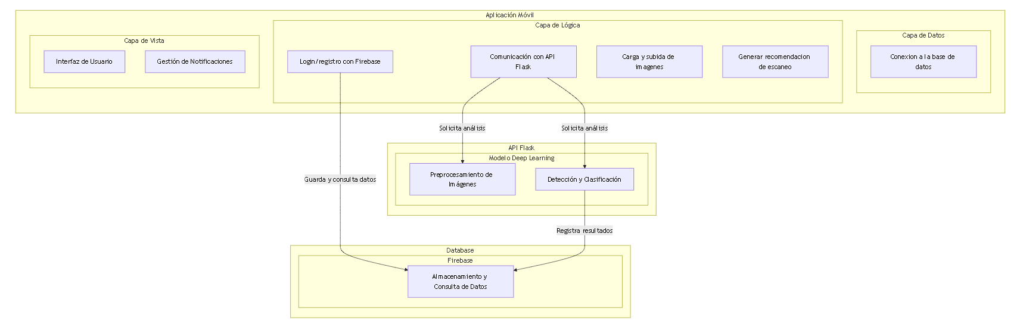

1. **Diagrama de Casos de Uso**
2. **Caso de Uso 01 - Detectar Enfermedades:**

*Figura N°8: Caso de Uso 01 - Detectar Enfermedades*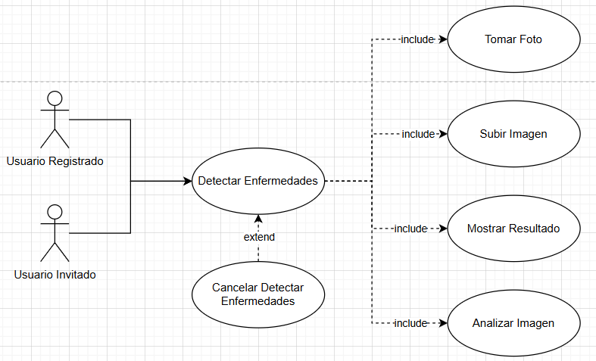

*Nota:* *Este caso de uso permite al usuario subir una imagen (por medio de archivos o tomando una foto) de una hoja de orégano para su análisis. El sistema procesa la imagen y determinará si la hoja presenta signos de enfermedad. En caso afirmativo, se mostrará el nombre de la enfermedad detectada; de lo contrario, se indicará que la hoja está sana. Esta funcionalidad es clave para el monitoreo eficiente del cultivo y la detección temprana de problemas.*

1. **Caso de Uso 02 - Generar Recomendaciones:**

*Figura N°9: Caso de Uso 02 – Generar Recomendaciones*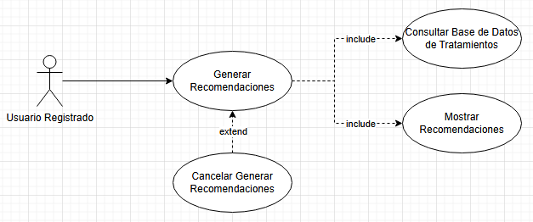

*Nota: Este caso de uso permite al usuario recibir recomendaciones sobre tratamientos y manejo del cultivo tras el análisis de una imagen. Una vez detectada una enfermedad, el sistema consultará una base de datos especializada y proporcionará sugerencias sobre cómo tratar el problema. Esto ayuda a los agricultores a tomar decisiones informadas sobre el cuidado de sus cultivos.*

1. **Caso de Uso 03 - Almacenar Historial de Escaneos**

*Figura N°10: Caso de Uso 03 - Almacenar Historial de Escaneos*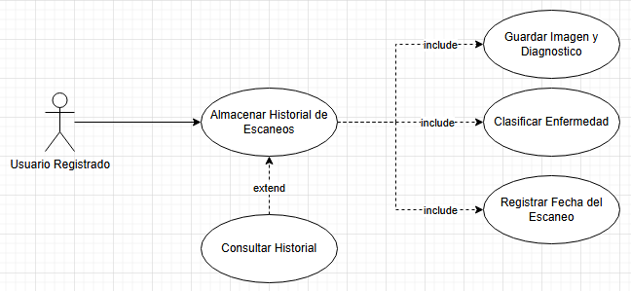

*Nota: Este caso de uso permite que el sistema almacene un registro detallado de los análisis realizados. Cada escaneo se guarda junto con su diagnóstico, la fecha y la imagen correspondiente. Esto permite a los usuarios consultar el historial de escaneos y hacer un seguimiento del estado de sus cultivos a lo largo del tiempo.*

1. **Caso de Uso 04 - Analizar Imágenes por Lote**

*Figura N°11: Caso de Uso 04 - Analizar Imágenes por Lote*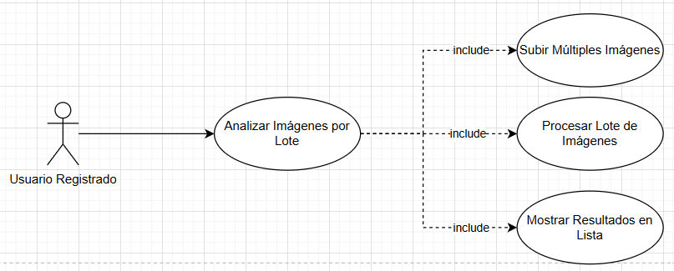

*Nota: Este caso de uso permite al usuario procesar múltiples imágenes de hojas de orégano simultáneamente. El proceso implica la carga de varias imágenes en distintos formatos, su análisis en lote y la generación de resultados organizados en una lista. De esta manera, se optimiza el tiempo de diagnóstico para grandes volúmenes de datos y se facilita la toma de decisiones sobre el cultivo.*

1. **Caso de Uso 05 - Subir Imágenes en Diferentes Formatos**

*Figura N°12: Caso de Uso 05 - Subir Imágenes en Diferentes Formatos*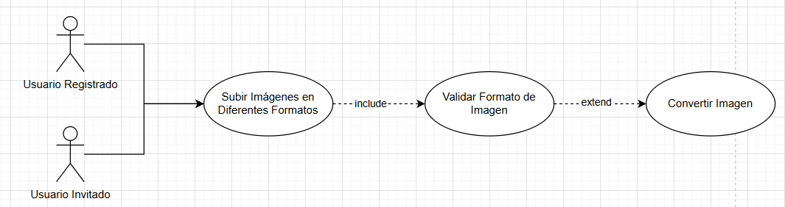

*Nota: Este caso de uso permite al usuario subir imágenes en distintos formatos (JPG, PNG, GIF) sin necesidad de convertirlas manualmente. El sistema valida el formato y, en caso de ser necesario, realiza una conversión automática para garantizar la compatibilidad con el motor de análisis. Esto mejora la accesibilidad y evita errores en la carga de imágenes.*

1. **Caso de Uso 06 - Recibir Notificación de Análisis**

*Figura N°13: Caso de Uso 06 - Recibir Notificación de Análisis*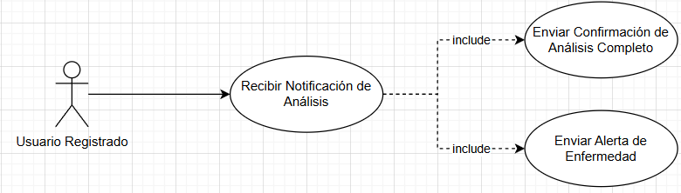

*Nota: Este caso de uso permite al usuario registrado recibir notificaciones en tiempo real sobre los resultados del análisis de imágenes. En caso de detectar una enfermedad, el sistema enviará una alerta inmediata para que el usuario tome las medidas correspondientes. Además, se enviarán confirmaciones cuando los análisis hayan finalizado exitosamente, asegurando que el usuario esté informado en todo momento.*

1. **Caso de Uso 07 - Almacenar Datos en la Nube**

*Figura N°14: Caso de Uso 07 - Almacenar Datos en la Nube*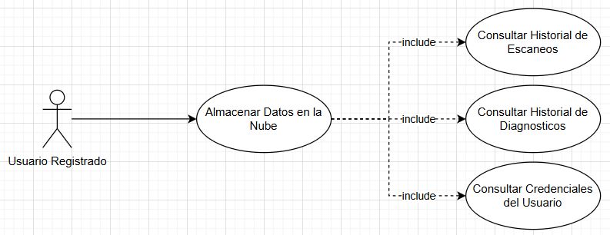

*Nota: Este caso de uso permite al usuario almacenar automáticamente los diagnósticos en la nube para acceder a ellos desde cualquier dispositivo. También permite consultar el historial de escaneos, diagnósticos, credenciales del usuario anteriores, facilitando el seguimiento del estado de las hojas de orégano y la evolución de enfermedades en el cultivo.*

1. **Escenarios de Caso de Uso (Narrativa)**

| **Caso de Uso 01 - Detectar Enfermedades** | |
| --- | --- |
| **Tipo** | **Obligatorio** |
| **Autor(es)** | Cuadros Napa, Raúl Marcelo  Melendez hauarachi, Gabriel Fari |
| **Actores** | Usuario Registrado, Usuario Invitado |
| **Descripción** | Este caso de uso permite que el usuario suba una imagen de una hoja de orégano para que el aplicativo móvil la analice y determine si tiene alguna enfermedad. |
| **Precondiciones** | El usuario debe tener acceso al aplicativo móvil.  La imagen debe tener el formato correcto. |
| **Narrativa de caso de uso** | |
| **Acción del Actor** | **Respuesta del Sistema** |
| 1. El usuario accede a la funcionalidad "Detectar Enfermedades". | 2. El aplicativo móvil muestra la opción para subir una imagen de la hoja de orégano. |
| 3. El usuario selecciona una imagen y la sube al aplicativo móvil. | 4. El aplicativo móvil valida el formato de la imagen y la procesa. |
| 5. El aplicativo móvil analiza la imagen en busca de enfermedades. | 6. Si se detecta una enfermedad, se muestra el diagnóstico con detalles. |
| 7. Si no se detecta ninguna enfermedad, se muestra un mensaje indicando que la hoja está sana. |  |
| **Flujo de Excepciones - FE1** | |
| **Acción del Actor** | **Respuesta del Sistema** |
| 1. El usuario sube una imagen en un formato no compatible. | 2. El aplicativo móvil muestra un mensaje de error y solicita una imagen en formato permitido |

*Tabla N°15: Escenario de Narrativa - Detectar Enfermedades*

| **Caso de Uso 02 - Generar Recomendaciones** | |
| --- | --- |
| **Tipo** | **Obligatorio** |
| **Autor(es)** | Cuadros Napa, Raúl Marcelo  Melendez hauarachi, Gabriel Fari |
| **Actores** | Usuario |
| **Descripción** | Permite que el usuario reciba recomendaciones personalizadas basadas en el análisis de las enfermedades detectadas en las hojas de orégano. |
| **Precondiciones** | El usuario debe haber realizado un escaneo previo de una hoja de orégano.  El sistema debe haber detectado una enfermedad o haber confirmado que la planta está sana. |
| **Narrativa de caso de uso** | |
| **Acción del Actor** | **Respuesta del Sistema** |
| 1. El usuario sube una foto al escáner. | 2. El sistema recupera los resultados del último escaneo realizado. |
|  | 3. El sistema consulta la base de datos y el modelo de recomendaciones para generar sugerencias personalizadas. |
| 4. El usuario visualiza las recomendaciones generadas. | 5. El sistema muestra las recomendaciones en la interfaz, incluyendo tratamientos, prevención y mejores prácticas. |
| **Flujo de Excepciones - FE1** | |
| **Acción del Actor** | **Respuesta del Sistema** |
| 1.El usuario sube una formato de imagen invalido o corrupto. | 2. El sistema muestra un mensaje de error de formato. |

*Tabla N°16: Escenario de Narrativa - Generar Recomendaciones*

| **Caso de Uso 03 - Almacenar Historial de Escaneos** | |
| --- | --- |
| **Tipo** | **Obligatorio** |
| **Autor(es)** | Cuadros Napa, Raúl Marcelo  Melendez hauarachi, Gabriel Fari |
| **Actores** | Usuario |
| **Descripción** | Permite que el usuario almacene el historial de escaneos realizados en la aplicación. Cada escaneo guardado incluirá información como la imagen analizada, la fecha y hora del análisis, el resultado del diagnóstico y las recomendaciones generadas. |
| **Precondiciones** | El usuario debe estar autenticado en la aplicación (en caso de almacenamiento en la nube).  Debe existir al menos un escaneo realizado y procesado. |
| **Narrativa de caso de uso** | |
| **Acción del Actor** | **Respuesta del Sistema** |
| 1. El usuario finaliza un escaneo y desea almacenarlo en su historial. | 2. El sistema almacena la imagen del escaneo, el diagnóstico y la fecha en la base de datos. |
|  |  |
|  |  |
| **Flujo de Excepciones - FE1** | |
| **Acción del Actor** | **Respuesta del Sistema** |
| 1.El usuario revisa su historial sin haber hecho escaneo alguno | 2. Sistema muestra el mensaje “Historial vacio”. |

*Tabla N°17: Escenario de Narrativa - Almacenar Historial de Escaneos*

| **Caso de Uso 04 - Analizar Imágenes por Lote** | |
| --- | --- |
| **Tipo** | **Obligatorio** |
| **Autor(es)** | Cuadros Napa, Raúl Marcelo  Melendez hauarachi, Gabriel Fari |
| **Actores** | Usuario Registrado |
| **Descripción** | Este caso de uso permite que el usuario suba múltiples imágenes al aplicativo móvil para ser analizadas simultáneamente. |
| **Precondiciones** | El usuario debe estar registrado.  El aplicativo móvil debe permitir la carga de múltiples imágenes. |
| **Narrativa de caso de uso** | |
| **Acción del Actor** | **Respuesta del Sistema** |
| 1. El usuario accede a la opción "Analizar Imágenes por Lote". | 2. El aplicativo móvil muestra la opción para subir múltiples imágenes. |
| 3. El usuario selecciona varias imágenes y las sube. | 4. El aplicativo móvil verifica los formatos de las imágenes. |
| 5. El aplicativo móvil procesa cada imagen y analiza las enfermedades presentes. | 6. El aplicativo móvil muestra los resultados de cada imagen en un reporte detallado. |
| **Flujo de Excepciones - FE1** | |
| **Acción del Actor** | **Respuesta del Sistema** |
| 1. El usuario sube imágenes en un formato no compatible. | 2. El aplicativo móvil muestra un mensaje de error y solicita imágenes en formatos permitidos. |

*Tabla N°18: Escenario de Narrativa - Analizar Imágenes por Lote*

| **Caso de Uso 05 - Subir Imágenes en Diferentes Formatos** | |
| --- | --- |
| **Tipo** | **Obligatorio** |
| **Autor(es)** | Cuadros Napa, Raúl Marcelo  Melendez hauarachi, Gabriel Fari |
| **Actores** | Usuario |
| **Descripción** | Permite al usuario subir imágenes de hojas de orégano en formatos compatibles (JPG, PNG, etc.) para su análisis. El sistema valida el formato, procesa la imagen y muestra resultados de diagnóstico. |
| **Precondiciones** | El usuario debe dar permiso de leer archivos |
| **Narrativa de caso de uso** | |
| **Acción del Actor** | **Respuesta del Sistema** |
| 1. El usuario selecciona "Subir imagen" desde la interfaz principal. | 2. Muestra un selector de archivos con formatos aceptados (ej. "Formatos soportados: JPG, PNG"). |
| 3. El usuario elige un archivo de imagen desde su dispositivo. | 4. Verifica el formato del archivo. |
|  | 5. Muestra resultados del diagnóstico. |
| **Flujo de Excepciones - FE1** | |
| **Acción del Actor** | **Respuesta del Sistema** |
| 1. El usuario intenta subir un archivo en formato no soportado (ej. PDF, GIF). | 2.. Bloquea la subida y muestra: "Error: Formato no admitido. Por favor, seleccione una imagen en JPG, PNG". |

*Tabla N°19: Escenario de Narrativa - Subir Imágenes en Diferentes Formatos*

| **Caso de Uso 06 - Recibir Notificaciones de Análisis** | |
| --- | --- |
| **Tipo** | **Obligatorio** |
| **Autor(es)** | Cuadros Napa, Raúl Marcelo  Melendez hauarachi, Gabriel Fari |
| **Actores** | Usuario Registrado |
| **Descripción** | El aplicativo móvil enviará una notificación al usuario cuando el análisis de la imagen haya finalizado. |
| **Precondiciones** | El usuario debe haber subido una imagen para análisis.  El usuario debe tener habilitadas las notificaciones. |
| **Narrativa de caso de uso** | |
| **Acción del Actor** | **Respuesta del Sistema** |
| 1. El usuario sube una imagen para análisis. | 2. El aplicativo móvil inicia el proceso de análisis. |
| 3. El usuario cierra la aplicación o realiza otra actividad. | 4. Una vez completado el análisis, el sistema envía una notificación. |
| 5. El usuario recibe la notificación y accede a los resultados. | 6. El aplicativo móvil muestra los detalles del diagnóstico. |
| **Flujo de Excepciones - FE1** | |
| **Acción del Actor** | **Respuesta del Sistema** |
| 1. El usuario tiene las notificaciones desactivadas. | 2. El aplicativo móvil no puede enviar la alerta, pero el usuario podrá ver los resultados en la aplicación. |

*Tabla N°20: Escenario de Narrativa - Recibir Notificaciones de Análisis*

| **Caso de Uso 07 - Almacenar Datos en la Nube** | |
| --- | --- |
| **Tipo** | **Obligatorio** |
| **Autor(es)** | Cuadros Napa, Raúl Marcelo  Melendez hauarachi, Gabriel Fari |
| **Actores** | Usuario Registrado |
| **Descripción** | El aplicativo móvil almacena en la nube los resultados de los análisis para que el usuario pueda acceder a ellos en cualquier momento. |
| **Precondiciones** | El usuario debe tener una cuenta en el aplicativo móvil.  El almacenamiento en la nube debe estar habilitado. |
| **Narrativa de caso de uso** | |
| **Acción del Actor** | **Respuesta del Sistema** |
| 1. El usuario finaliza el análisis de una imagen. | 2. El aplicativo móvil guarda automáticamente los resultados en la nube. |
| 3. El usuario accede a su historial de análisis. | 4. El aplicativo móvil recupera y muestra los datos almacenados. |
| **Flujo de Excepciones - FE1** | |
| **Acción del Actor** | **Respuesta del Sistema** |
| 1. No hay conexión a Internet al momento de guardar los datos. | 2. El aplicativo móvil guarda los datos localmente y los sube cuando haya conexión. |

*Tabla N°21: Escenario de Narrativa - Almacenar Datos en la Nube*

1. **Modelo Lógico**
2. **Analisis de Objetos**

| **ENTIDAD** | **CONTROL** | **FRONTERA** |
| --- | --- | --- |
| Usuario | Manejador de login | Interfaz login |
| Escaneo | Escaneo por foto | Interfaz escaneo |
| Enfermedad | Subida de imágenes por lote | Interfaz historial de escaneos |
| Historial | Generador de recomendaciones | Interfaz recomendaciones |
| Foto | Identificador de enfermedades |  |
| ModeloAI | Validador de formato de imagen |  |
| Orégano | Conexión a la base de datos firebase |  |
|  | Conexión a la API del modelo AI |  |

*Tabla N°22: Análisis de Objetos*

1. **Diagrama de Actividades con Objetos**

**Caso de Uso 1: Detectar Enfermedades**

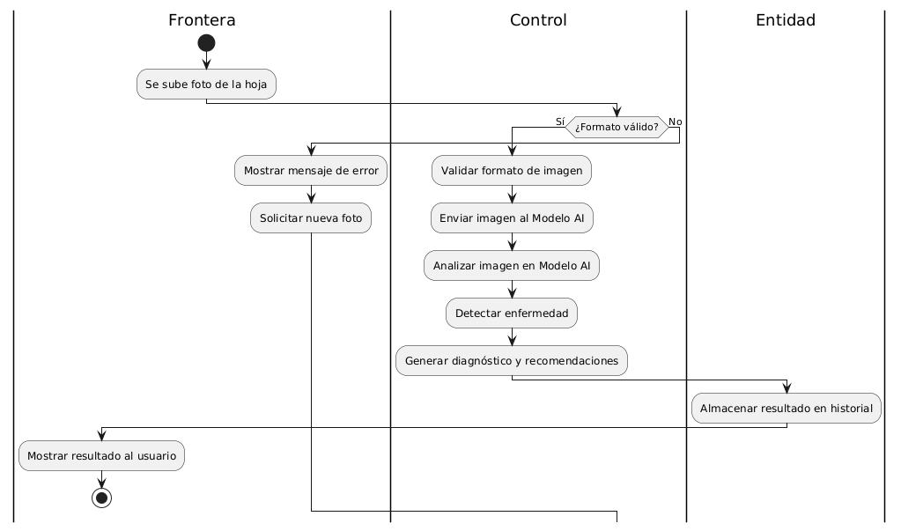

*Figura N°23: Diagrama de Actividades con Objetos - Detectar Enfermedades*

**Caso de Uso 2: Generar Recomendaciones**

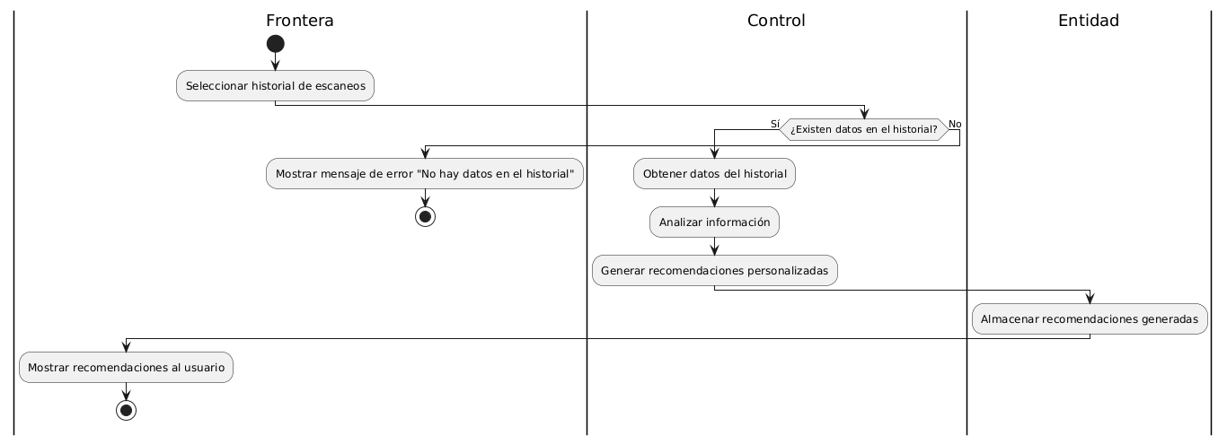

*Figura N°24: Diagrama de Actividades con Objetos - Generar Recomendaciones*

**Caso de Uso 3: Almacenar Historial de Escaneos**

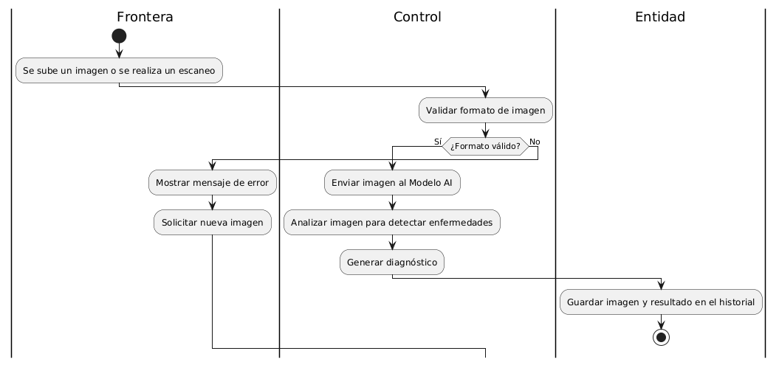

*Figura N°25: Diagrama de Actividades con Objetos - Almacenar Historial de Escaneos*

**Caso de Uso 4: Analizar Imágenes por Lote**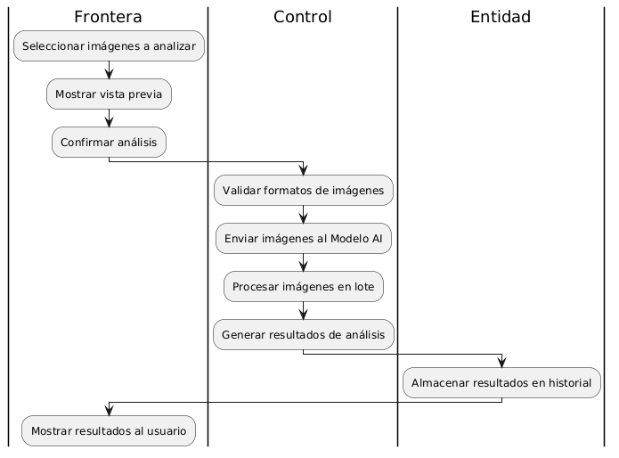

*Figura N°26: Diagrama de Actividades con Objetos - Analizar Imágenes por Lote*

**Caso de Uso 5: Subir Imágenes en Diferentes Formatos**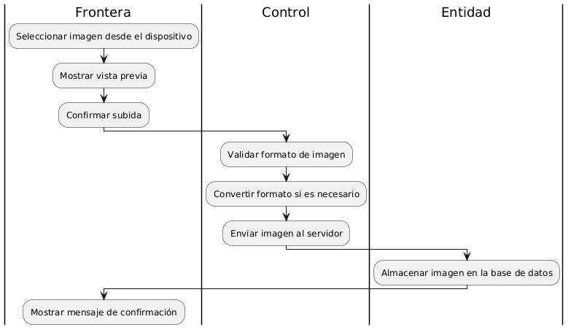

*Figura N°27: Diagrama de Actividades con Objetos - Subir Imágenes en Diferentes Formatos*

**Caso de Uso 6: Recibir Notificación de Análisis**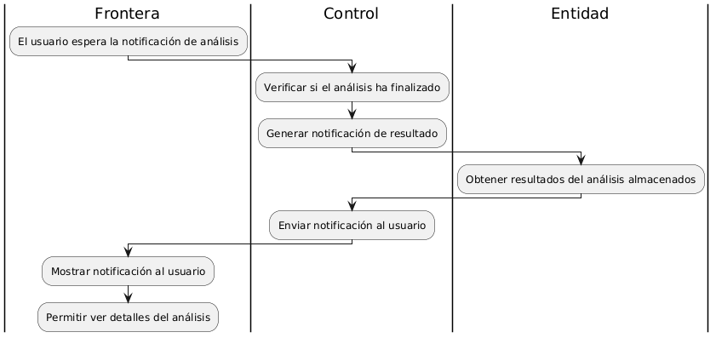

*Figura N°28: Diagrama de Actividades con Objetos - Recibir Notificación de Análisis*

**Caso de Uso 7: Almacenar Datos en la Nube**

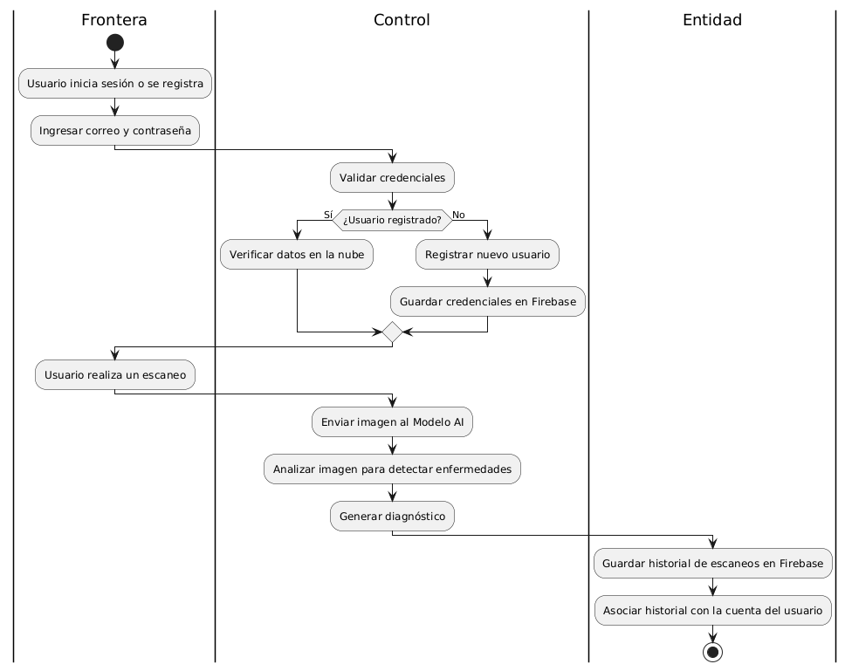

*Figura N°29: Diagrama de Actividades con Objetos - Almacenar Datos en la Nube*

1. **Diagrama de Secuencia**
2. **Diagrama de Secuencia 01 - Detectar Enfermedades:**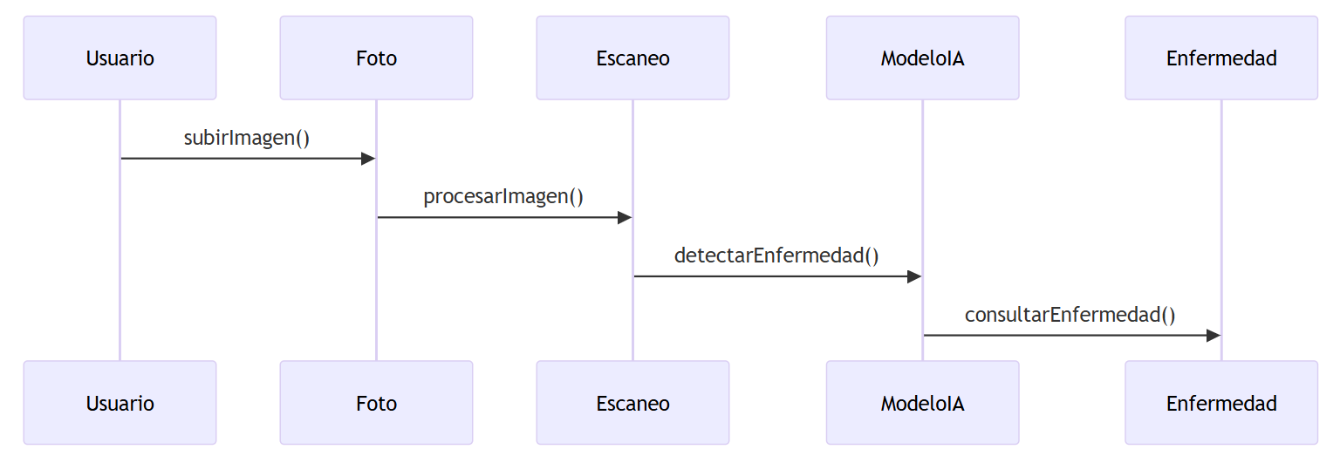

*Figura N°30: Diagrama de Secuencia 01 - Detectar Enfermedades*

*Nota: Este diagrama muestra el flujo básico donde un usuario sube una imagen de una hoja para su análisis. El sistema procesa la imagen mediante un modelo de IA, determina si hay enfermedad y muestra el resultado.*

1. **Diagrama de Secuencia 02 - Generar Recomendaciones:**

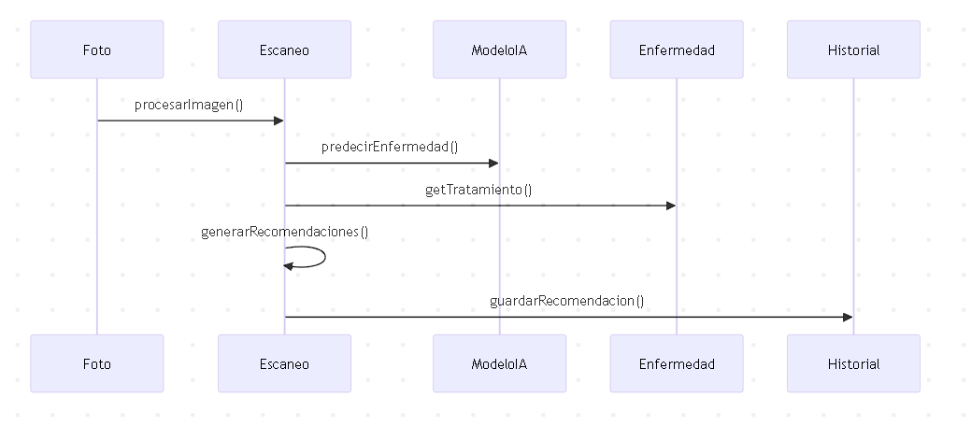

*Figura N°31: Diagrama de Secuencia 02 - Generar Recomendaciones*

*Nota: Este diagrama muestra cómo el agricultor fotografía su cultivo, el sistema detecta enfermedades (ej: Mildiu) mediante IA, sugiere tratamientos específicos (como "aplicar fungicida cada 7 días") y guarda las recomendaciones en el historial para acciones rápidas y seguimiento futuro.*

1. **Diagrama de Secuencia 03 - Almacenar Historial de Escaneos:**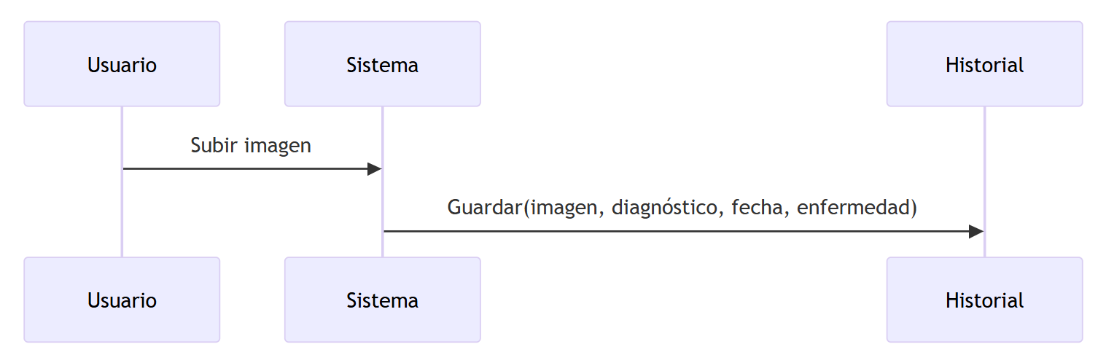

*Figura N°32: Diagrama de Secuencia 03 - Almacenar Historial de Escaneos*

*Nota: Este diagrama detalla cómo el sistema guarda automáticamente cada análisis (imagen, diagnóstico, fecha y enfermedad) en el historial cuando el usuario está registrado.*

1. **Diagrama de Secuencia 04 - Analizar Imágenes por Lote:**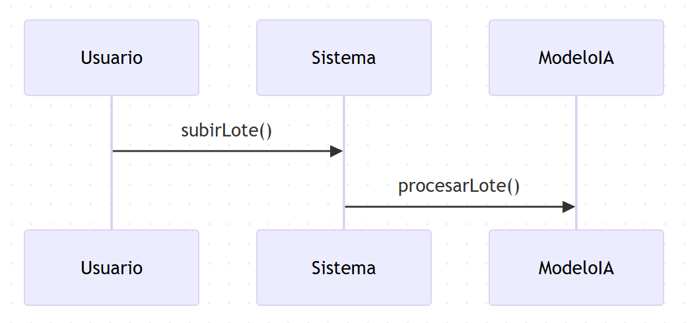

*Figura N°33: Diagrama de Secuencia 04 - Analizar Imágenes por Lote*

*Nota: Aquí se ilustra el procesamiento eficiente de múltiples imágenes en un solo lote.*

1. **Diagrama de Secuencia 05 - Subir Imágenes en Diferentes Formatos:**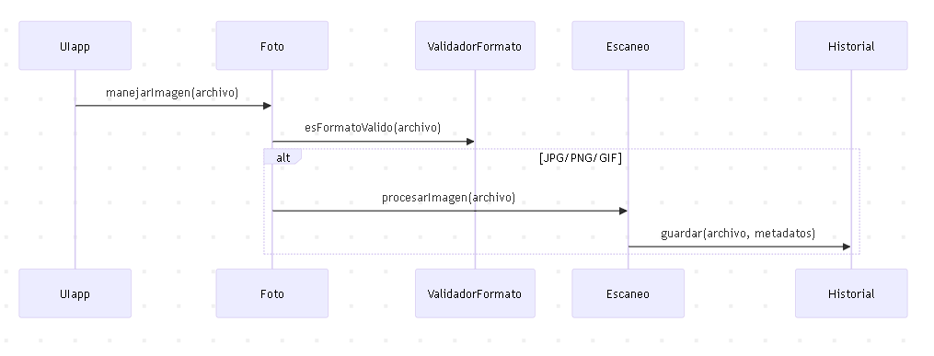

*Figura N°34: Diagrama de Secuencia 05 - Subir Imágenes en Diferentes Formatos*

*Nota: El diagrama ilustra el proceso donde el usuario sube una imagen de su cultivo (JPG/PNG/GIF), el sistema verifica si el formato es válido, lo procesa si es compatible o muestra un mensaje de error claro si no lo es, asegurando una experiencia fluida al cargar imágenes sin problemas técnicos.*

1. **Diagrama de Secuencia 06 - Recibir Notificación de Análisis:**

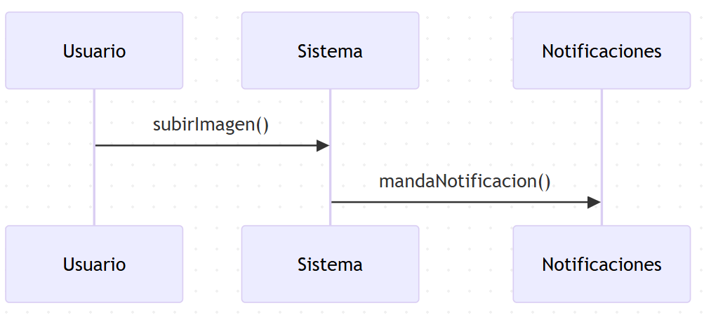

*Figura N°35: Diagrama de Secuencia 06 - Recibir Notificaciones de Análisis*

*Nota: Este flujo muestra cómo el sistema notifica al usuario en tiempo real sobre los resultados de sus análisis. Si se detecta una enfermedad, se envía una alerta urgente.*

1. **Diagrama de Secuencia 07 - Almacenar Datos en la Nube:**

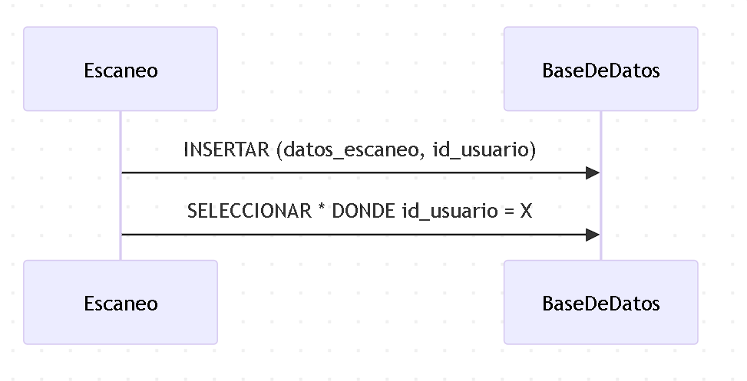

*Figura N°36: Diagrama de Secuencia 07 - Almacenar Datos en la Nube*

*Nota: Este flujo describe cómo la app guarda los escaneos e información del usuario en una base de datos en la nube, permitiendo acceder al historial desde cualquier dispositivo de forma instantánea, lo que facilita el monitoreo continuo de los cultivos sin depender de un solo equipo.*

1. **Diagrama de Clases**

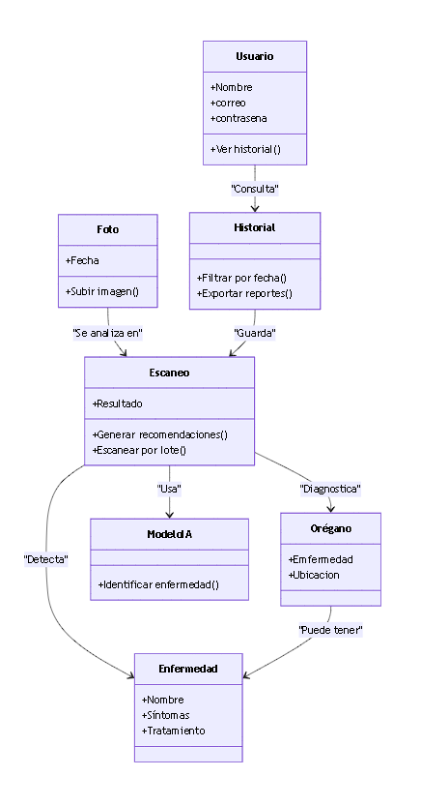

*Figura N°37: Diagrama de Clases*